2) (1p) Modificati in codul sursa 01_01_exemplu.cpp urmatoarele elemente:
- dimensiunea si pozitionarea ferestrei de vizualizare;
- tipul / culorile primitivelor reprezentate (de exemplu desenati un
triunghi);
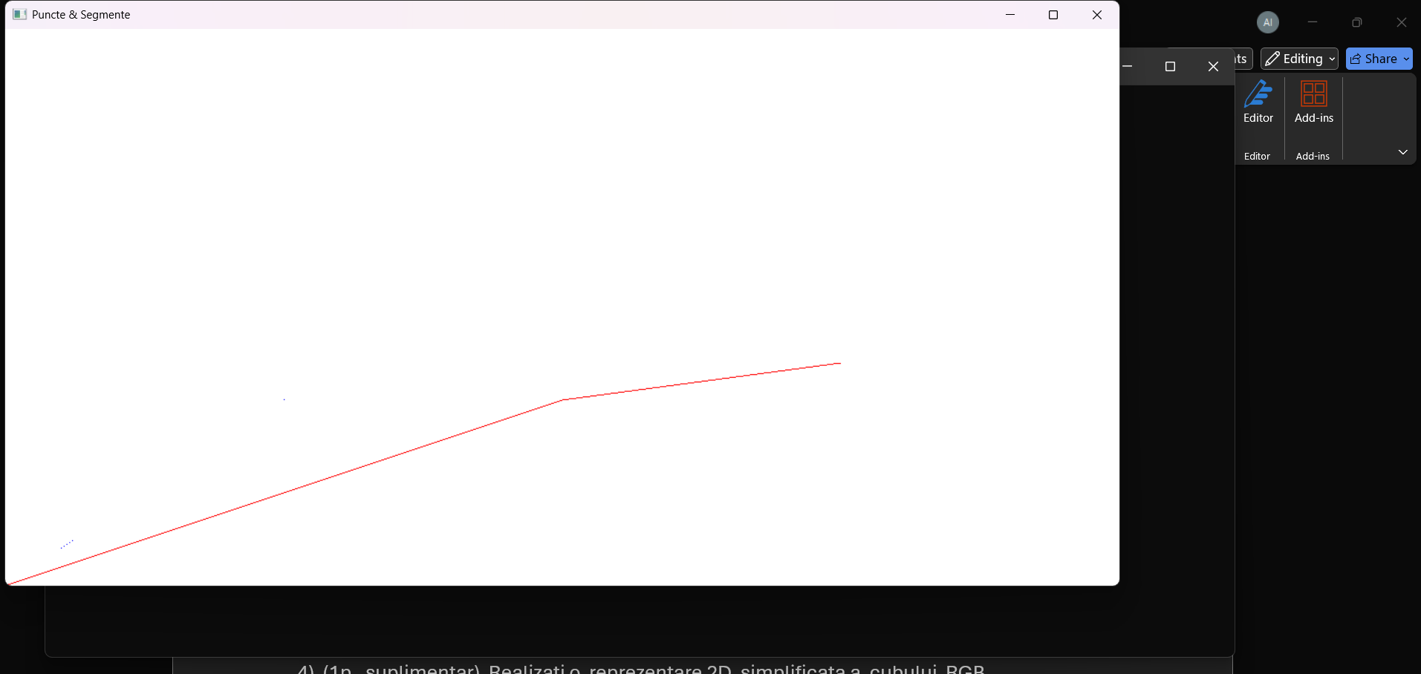
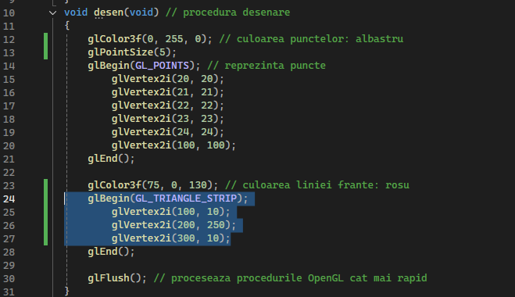
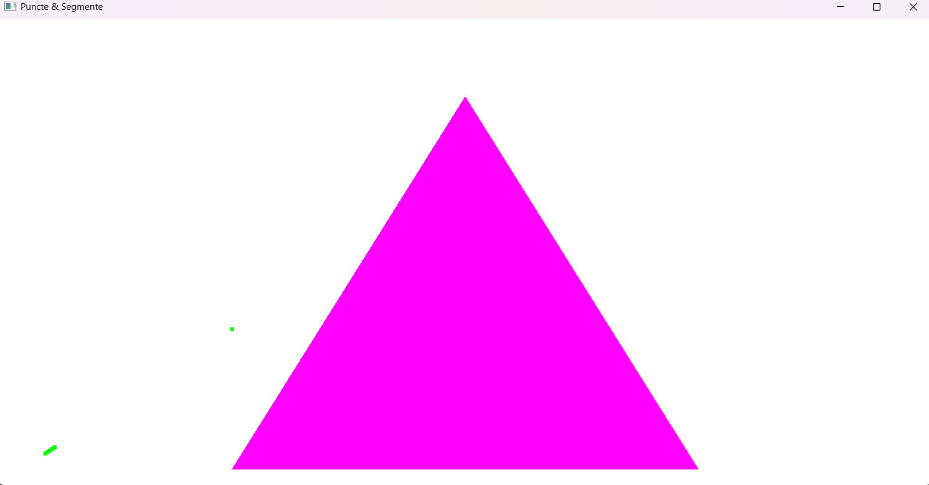
3) (1p) Folositi segmente de dreapta pentru a afisa data / alt text.
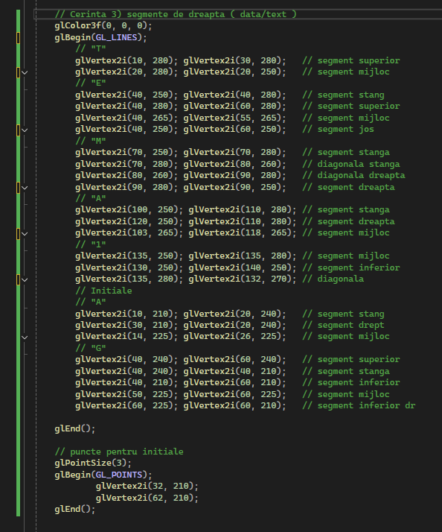
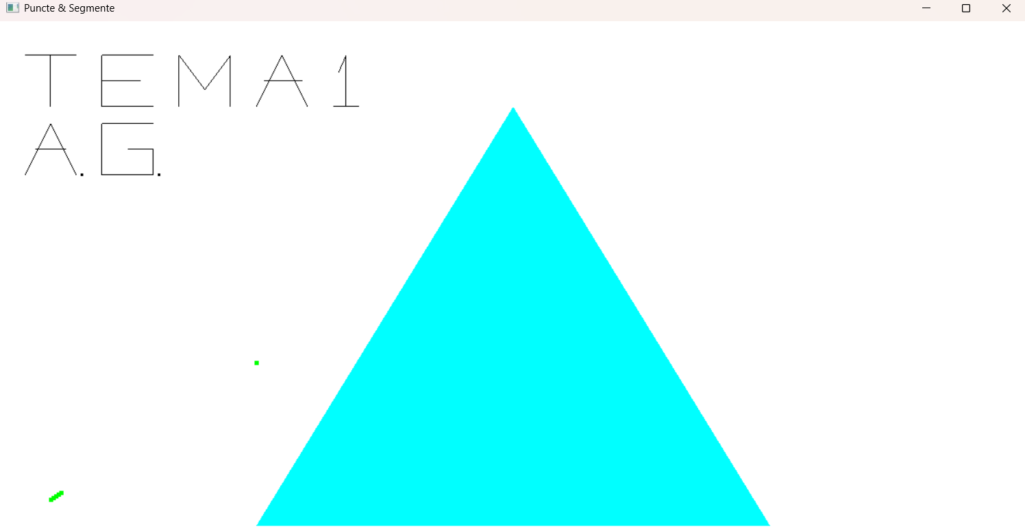
4) (1p, suplimentar) Realizati o reprezentare 2D simplificata a cubului RGB
(puteti utiliza si aceasta resursa).

